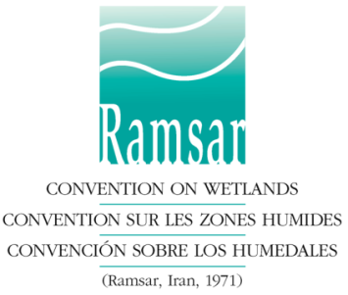
FORMULARIO DE CANDIDATURA

Premios Ramsar a la Conservación de los Humedales

El plazo para la presentación de las candidaturas termina el
30 de septiembre de 2017

Antes de cumplimentar este formulario, se aconseja a los que vayan a presentar candidaturas que lean la información sobre las categorías de los Premios y los criterios y procedimientos de selección en la siguiente dirección: http://www.ramsar.org/es/es/actividades/premios-2018 .

Seleccione SOLO UNA de las siguientes categorías:

- Premio de la Convención de Ramsar al Uso racional de los humedales
☐ o
- Premio de la Convención de Ramsar a la Innovación en la esfera de los humedales ☐ o
- Premio de la Convención de Ramsar a Jóvenes defensores de los humedales ☐

I: Candidato

Nombre:
Título/cargo:
Dirección postal:
Teléfono: |  | Fax:
Correo electrónico:

II: Persona que presenta al candidato

Nombre:
Título/cargo:
Dirección postal:
Teléfono: |  | Fax:
Correo electrónico:

III: Personas de referencia

Las candidaturas deberán ir acompañadas de cartas de recomendación de dos personas independientes distintas de la persona que presenta la candidatura, que no tengan ninguna relación con el candidato ni trabajen en la misma organización, que puedan evaluar las contribuciones del candidato y con quienes se pueda poner en contacto el grupo de evaluación.

N.B. Sin estas cartas, la candidatura será considerada incompleta y no será aceptada.

Referencia 1. Nombre:

Nombre:
Título/cargo:
Dirección postal:
Teléfono: |  | Fax:
Correo electrónico:
Referencia 2. Nombre:

Nombre:
Título/cargo:
Dirección postal:
Teléfono: |  | Fax:
Correo electrónico:

IV. Resumen de la candidatura (máximo de 250 palabras)

Teniendo en cuenta los criterios de selección, recomiendo/recomendamos a este candidato considerando los siguientes logros/acciones:

Haga clic aquí para incluir un texto.

V. Adjuntos:

- Este resumen deberá ir acompañado de un documento que no supere las 2.500 palabras en el que se ofrezcan los antecedentes necesarios y se explique el modo en que la candidatura se ajusta a los objetivos y los criterios de la categoría de Premio, y en el que se ofrezca un análisis de los resultados logrados.
- Las candidaturas deberán ir acompañadas de dos cartas de recomendación (véase la sección III anterior).
- Las candidaturas deberán ir acompañadas de al menos una fotografía en alta resolución del candidato (persona o equipo) en formato electrónico (tamaño mínimo de 1920 x 1080 píxeles).

VI. Habiendo considerado las categorías y los criterios y procedimientos para los Premios Ramsar a la Conservación de los Humedales, deseo/deseamos presentar la siguiente candidatura para que sea considerada por el Comité Permanente de la Convención sobre los Humedales:

Firma del presentador: |  | Fecha:

Sírvase enviar esta solicitud a la Secretaría de Ramsar,
Correo electrónico: award@ramsar.org
o en la siguiente dirección
Rue Mauverney 28, CH-1196 Gland (Suiza)
Fax: +41 22 999 0169

